Мобильные системы связи.
Лабораторная работа №1
«Введение в LTE»
Выполнил студент группы ИКТ-31:
Кулигин Артём

Зеленоград, 2026 г.
Задание №1: Начиная с версии Matlab R2016b, вместо использования метода «step» в явном виде существует другой способ его вызова. Используя официальный сайт www.mathworks.com или встроенную справку укажите, в чем суть этого способа. Приведите пример такого вызова этого метода.
Code MatLab:
% Начиная с MATLAB R2016b системный объект можно вызывать как функцию:
% y = obj(x) вместо y = step(obj, x).

Modulator = comm.QPSKModulator('BitInput', true);
u = randi([0 1], 10, 1);

% Новый стиль вызова
y_new = Modulator(u);

% Старый стиль вызова
y_old = step(Modulator, u);

disp([Ответы одинаковы: ', mat2str(isequal(y_new, y_old))]);

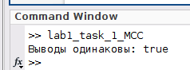
Рисунок 1 – Результат вывода кода задания №1
Задание №2: Проведите моделирование скрипта из раздела 13. Получите графики BER. Сравните теоретические BER и полученные при помощи моделирования.
Code MatLab:
%% Константы
FRM=2048;
MaxNumErrs=200;MaxNumBits=1e7;
EbNo_vector=0:10;BER_vector=zeros(size(EbNo_vector));
%% Инициализация
Modulator = comm.QPSKModulator('BitInput',true);
AWGN = comm.AWGNChannel;
DeModulator = comm.QPSKDemodulator('BitOutput',true);
BitError = comm.ErrorRate;
%% Вычисление во внешнем цикле BER как функции от EbNo
for EbNo = EbNo_vector
snr = EbNo + 10*log10(2);
AWGN.EbNo=snr;
numErrs = 0; numBits = 0;results=zeros(3,1);
%% Внутренний цикл моделирования передатчика, модели канала и приемника для каждого EbNo
while (( numErrs < MaxNumErrs ) && ( numBits < MaxNumBits ))
% передатчик
u = randi([0 1], FRM,1); % Генерируем случайные биты
mod_sig = step(Modulator, u); % QPSK модулятор
% Канал
rx_sig = step(AWGN, mod_sig); % канала AWGN
% Приемник
y = step(DeModulator, rx_sig); % демодулятор QPSK
results = step(BitError, u, y); % обновление BER
numErrs = results(2);
numBits = results(3);
end
% Вычисление BER
ber = results(1); bits= results(3);
%% Очистка переменных и сбор результатов
reset(BitError);
BER_vector(EbNo+1)=ber;
end
%% Визуализация результатов
EbNoLin = 10.^(EbNo_vector/10);
theoretical_results = 0.5*erfc(sqrt(EbNoLin));
semilogy(EbNo_vector, BER_vector)
grid;title('BER vs. EbNo - QPSK modulation');
xlabel('Eb/No (dB)');ylabel('BER');hold;
semilogy(EbNo_vector,theoretical_results,'dr');hold;
legend('Simulation','Theoretical');

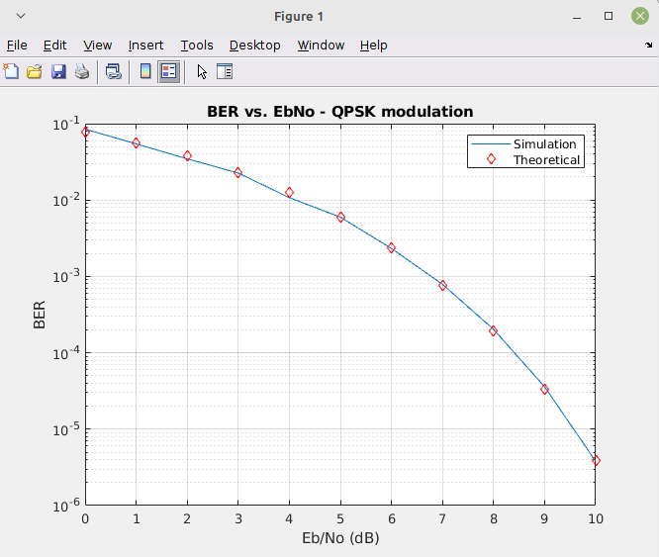

Рисунок 2 – Сравнительный график BER (теоретический и моделированный)
Смотря на два графика, мы можем увидеть максимальную схожесть теоретической и моделированной кривой. Где-то после BER = 10⁻⁴ видим небольшие расхождения теор. и модели. Происходит это из-за MaxNumErrs, т.е. чем больше число ошибок, тем расхождение будет меньше.

Задание №3: Укажите, какие свойства есть у объектов comm.QPSKModulator, comm.AWGNChannel, comm.QPSKDemodulator. Раскройте назначение этих свойств.

Задание №4: Модифицируйте скрипт из раздела 13 так, чтобы в нем использовалась функция из раздела 14.
Code MatLab:
%% Константы
FRM = 2048;
MaxNumErrs = 200;
MaxNumBits = 1e7;
EbNo_vector = 0:10;
BER_vector = zeros(size(EbNo_vector));

%% Вычисление BER для каждого значения EbNo с использованием функции
for EbNo = EbNo_vector
[ber, ~] = chap3_ex02_qpsk(EbNo, MaxNumErrs, MaxNumBits);
BER_vector(EbNo + 1) = ber;
end

%% Визуализация результатов
EbNoLin = 10.^(EbNo_vector/10);
theoretical_results = 0.5 * erfc(sqrt(EbNoLin));
semilogy(EbNo_vector, BER_vector);
grid; title('BER vs. EbNo - QPSK modulation');
xlabel('Eb/No (dB)'); ylabel('BER'); hold on;
semilogy(EbNo_vector, theoretical_results, 'dr'); hold off;
legend('Simulation', 'Theoretical');

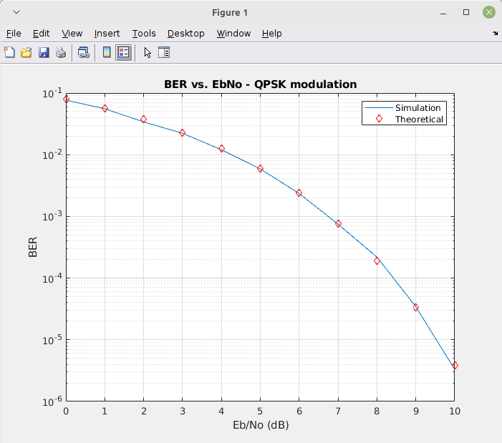
Рисунок 3 – График BER (Теоретический и моделированный)
Задание №5: Получите графики BER для раздела 15. Сравните полученные результаты из задания 2, 4 и раздела 15. Какой из способов получения графиков при моделировании оказывается наиболее удобным?

